MANIFESTE DU PREMIER JOUR
Nous, les descendants des Indiens arrivés en Guadeloupe le 24 décembre 1854, suite à une demande de main-d’œuvre formulée par les planteurs de l’époque et à une délibération du Conseil Général, prenons acte du fait que le Conseil Général de la Guadeloupe a organisé la célébration officielle du 150ème anniversaire de l’arrivée des Premiers Indiens en Guadeloupe.
Pour ce faire, l’Assemblée Départementale a contribué à faire émerger l’Association Bharat a Gua, issue de la fédération des principales Associations de cultures Indiennes, soucieuses de préserver la mémoire culturelle de la population guadeloupéenne d’origine indienne, à laquelle a été confié le soin d’élaborer et de conduire le programme des manifestations.
Cette initiative prestigieuse a favorisé la reconnaissance et l’affirmation de la culture héritée de l’Inde comme un des traits essentiels de la culture plurielle de la Guadeloupe.
Conscients de la portée symbolique et des enjeux de cette célébration, nous proclamons notre refus de toute démarche communautaire pour privilégier l’esprit de tolérance réciproque, de compréhension mutuelle et de respect de toutes les composantes d’une Guadeloupe riche de sa diversité et fière de son métissage créole.
Au nom de ces valeurs, nous inaugurons le Monument du 1er jour qui rappelle à tous, non seulement la douloureuse traversée de l’Aurélie, mais encore les souffrances de nos ancêtres qui ont enduré et lutté pour leur intégration et donné leur sueur et leur sang pour bâtir, eux aussi, la Guadeloupe.
Puisse ce Monument du Premier Jour, répondant à un devoir de mémoire, ouvrir la voie d’un présent et d’un avenir fraternellement partagés au profit de l’unité de notre peuple et de la prospérité de notre archipel.
Avec ce vœu, nous remercions l’Etat, le Conseil Général, le Conseil Régional, la Ville de Pointe à Pitre, toutes les municipalités, toutes les entreprises, toutes les Associations, toutes les bonnes volontés qui, à l’occasion de ce 150ème anniversaire, ont mis en commun leurs énergies et leurs moyens, pour honorer dignement la mémoire des Guadeloupéens d’origine indienne.
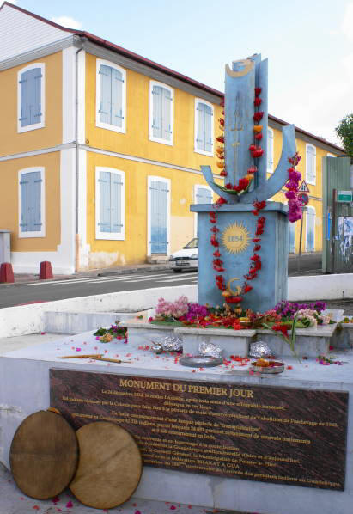
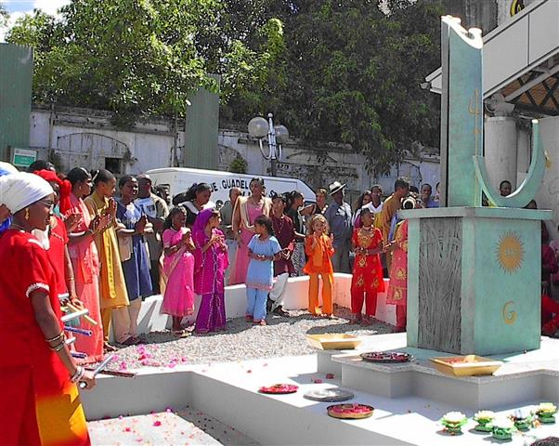
Nous associons à nos remerciements émus, le Gouvernement de la République Indienne et le Gouvernement de l’Etat de Pondichéry.

